旅美艺术家何琦校友
回母校金中开讲座 在故乡南京办画展
校友会
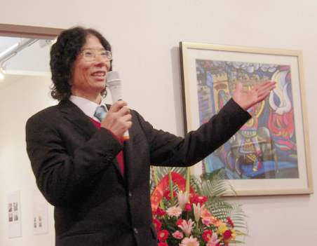

2012年2月19日和2月29日，旅美艺术家、南京金陵中学1968届高中校友何琦先生两次回母校开讲座，以《气候波动与艺术风格的变迁 ――艺术史的另类解读》为题，分别为校友们和母校教师进行演讲。何琦先生首先用毕加索的名言：“艺术没有发展，只有变化”开始了他的演讲；他引用竺可桢上世纪七十年代发表的《中国五千年来气候变迁的初步研究》，表明气候对文化是有影响的；他列举中国的山水画发生变脸现象，说明山水画变脸和气候有非常大的关系，气候和艺术风格的关系可见一斑。何琦用他独特的视觉，将气候和艺术风格联系起来，使大家读到了对艺术的新的见解，很受启发。
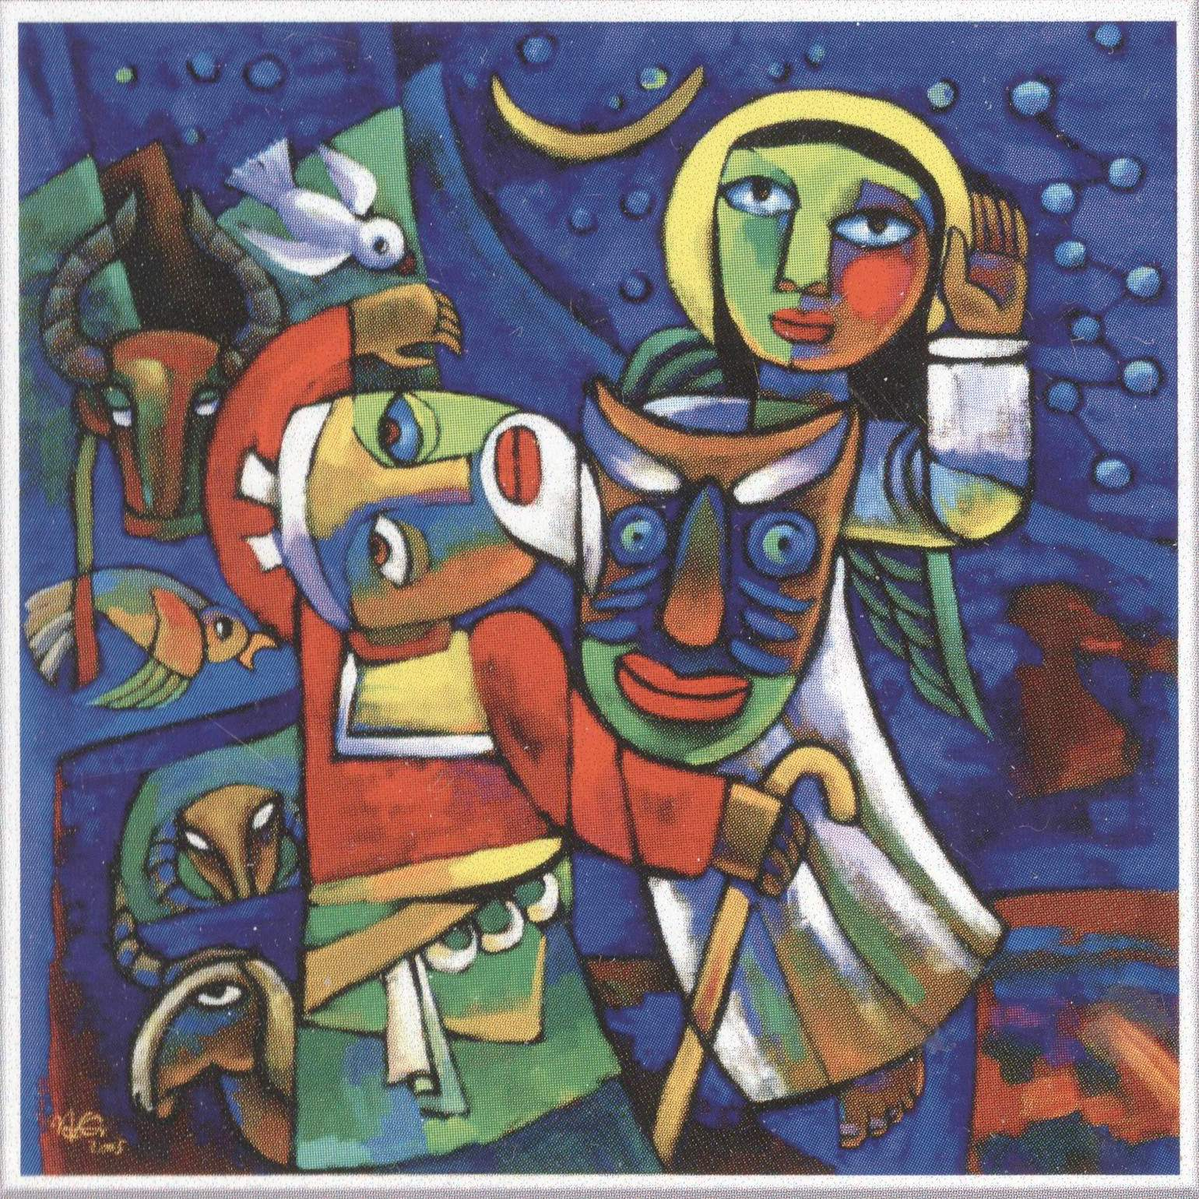
何琦在故乡南京举办的画展于2月19日下午开幕，参加开幕式的有江苏省宗教事务局、金陵协和神学院、南京合唱协会、南京艺术学院等单位领导、媒体记者，还有何琦的许多校友、朋友。何琦此次展出的30多幅纸本重彩作品，曾在日本、中国香港、英国、德国、荷兰、瑞士、澳大利亚、加拿大等国家和地区展出过，近年来的巡回展览更是席卷美国20多个州。英国坎特伯雷大主教曾在牛津亲自主持其画展揭幕仪式。美国纽约当地报纸曾将何琦的艺术作品与张艺谋导演的2008年北京奥运会开幕式相提并论，认为：张艺谋导演的奥运开幕式，将西方两千多年的奥运传统与中国悠远的传统文化结合，演绎得如此壮观震撼；而何琦的作品在诠释流传于西方两千年来的圣经题材时，融入了大量现代的、特别是中国东方元素，在东西方文化碰撞中找到一个完美的切入点，令人耳目一新，同样极让人震撼。国内著名现代艺术策展人、南京艺术学院顾丞峰教授，在这次何琦画展的前言中说：“在何琦的作品中，我们感受到那种久违的互为依托相衬，他的作品中人物是中国的，色彩是中国的，故事是西方的但也是人类的，就像他的勾勒出的意境是中国的也是世界的一样。”

何琦中学就读南京金陵中学，曾师从江苏省第一位美术特级教师、徐悲鸿的弟子恽中瀛老师。大学就读于南京师范大学、南京艺术学院、德国汉堡艺术学院，师从南京师范大学吕斯百教授、秦宣夫教授，南京艺术学院刘汝礼教授、张道一教授等国内著名美术教育家。获艺术学博士学位（1993），澳大利亚天主教大学荣誉博士学位（2011）。
何琦在2004年赴美前，曾为南京金陵神学院教授、南京大学客座教授。作为学者型艺术家，何琦近年来作为客座教授，应邀赴普林斯顿大学、耶鲁大学、牛津大学、加州伯克利GTU研究生院、多伦多大学、芝加哥惠顿学院、墨尔本澳大利亚天主教大学、海德堡大学、奥格斯堡学院、圣沃尔夫学院、香港信义宗神学院、香港建道神学院、京都同志社大学、圣保罗路德神学院、明尼苏达圣约翰大学、田纳西迈里根学院、新泽西德鲁大学、圣路易康柯迪亚学院、伯明翰桑福德大学、明尼苏达联合神学院等二十多所大学和学院访问讲学。
何琦曾获英国剑桥《宗教艺术理论及基督教艺术创作》20世纪成就奖。其艺术作品及活动被发表于国外各类报刊、杂志上，诸如：华盛顿邮报、今日基督教、远东经济评论、香港有线电视、英国BBC、丹麦哥本哈根日报、普林斯顿日报、明尼苏达月刊、圣保罗先锋报、明尼阿波尼斯明星论坛报、明尼苏达电视台WCCO等媒体。其绘画作品被牛津出版社、耶鲁大学出版社、纽约及芝加哥等地著名出版社作为书籍封面，及被世界各地数百余种杂志、报刊刊登介绍。德国、荷兰及美国都曾将其作品印刷为专辑大型月历出版发行。其作品亦被洛杉矶著名作曲家谱写成大型合唱组歌《Touch》在美国各地演出传唱。
何琦是我们金陵中学的骄傲，愿他在艺术的道路上不断取得丰硕成果！

